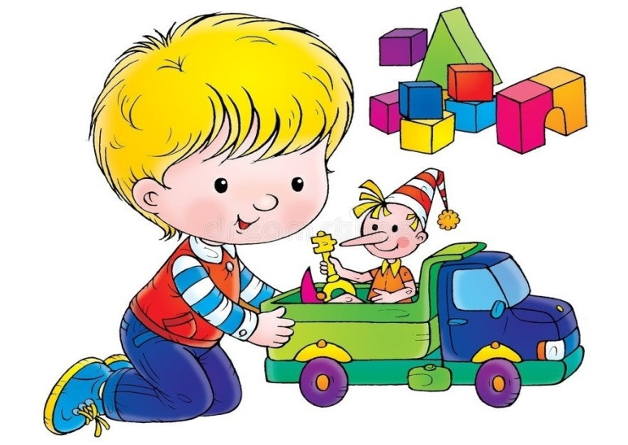

**«Возрастные особенности детей**

**раннего возраста»**

***от 1 до 2-х лет***

Социально-эмоциональное развитие:

При необходимости обращается за помощью к взрослому, ищет внимания к себе и старается его сохранить. Взаимодействует, ждет, пытается помочь, начинает проявлять гордость при Я достижении цели, проявляет эмоции возбуждения, восхищения, гнева, зависти. Наслаждается компанией сверстников. Развивается воля. Может играть один в присутствии взрослого.

Общая моторика, моторика рук:

Ходит уверенно. Наклоняется, чтобы достать предмет с пола. Останавливается, идет в сторону и назад, бросает мяч. Короткое время стоит на одной ноге. При легкой поддержке ходит вниз по лестнице, поднимается сам, прыгает на месте, крутит педали трехколесного велосипеда. Держит два предмета в одной руке. Чертит карандашом, листает страницы книги. Ставит друг на друга от 2 до 6 кубиков.

Зрительно-двигательная координация:

Чертит штрихи и «каракули». Держит чашку, поднимает ее и пьет.

Восприятие, предметно-игровая деятельность:

Прослеживает движение мячика в помещении, снимает кольца с пирамиды. Выделяет выражение лица (плач, смех). Рассматривает картинки в книге.

Психическое развитие:

Начинает понимать назначение большинства окружающих предметов. Использует один предмет как инструмент, чтобы достать игрушку. Подбирает идентичные предметы. Знает свое имя и названия многих окружающих предметов. Узнает и называет свое отражение в зеркале. Называет от одного до пяти частей тела.



***от 2 до 3-х лет***

Социально-эмоциональное развитие:

Играет самостоятельно, проявляет фантазию. Любит нравиться другим; подражает сверстникам. Играет в простые групповые игры.

Общая моторика, моторика рук:

Учится бегать, ходить на носках, сохранять равновесие на одной ноге. Сидит на корточках, спрыгивает с нижней ступеньки. Открывает ящик и опрокидывает его содержимое. Играет с песком и глиной. Открывает крышки, использует ножницы. Красит пальцем. Нанизывает бусы.

Зрительно-моторная координация:

Может крутить пальцем диск телефона, рисует черточки, воспроизводит простые формы. Режет ножницами. Рисует по образцу крест.

*Восприятие, предметно-игровая деятельность:*

Рассматривает картинки. Разбирает и складывает пирамиду без учета величины колец. Выделяет парную картинку по образцу.

Психическое развитие:

Слушает простые рассказы. Понимает значение некоторых абстрактных слов (большой-маленький, мокрый-сухой и др.). Задает вопросы «Что это?». Начинает понимать точку зрения другого лица. Отвечает «нет» на абсурдные вопросы. Развивается начальное представление о количестве (больше-меньше, полный-пустой).

Понимание речи:

Происходит быстрое увеличение словарного запаса. Понимает сложноподчиненные предложения типа: «Когда мы придем домой, я буду...». Понимает вопросы типа: «Что у тебя в руках?». Слушает объяснения «как» и «почему». Выполняет двухступенчатую инструкцию типа: «Сначала вымоем руки, затем будем обедать».